BÀI TUYÊN TRUYỀN
“Về việc chấp hành an toàn giao thông và đội mũ bảo hiểm khi đến trường”
Lớp: 2B
Trường: Tiểu học Hòa Bình
Địa chỉ: Xã Nguyễn Bỉnh Khiêm, thành phố Hải Phòng
Thực hiện chủ trương của ngành Giáo dục và Đào tạo về việc tăng cường giáo dục an toàn giao thông trong trường học, đồng thời nhằm nâng cao ý thức chấp hành pháp luật về trật tự an toàn giao thông cho học sinh tiểu học, tập thể lớp 2B – Trường Tiểu học Hòa Bình đã tích cực triển khai các hoạt động tuyên truyền và thực hiện nghiêm túc việc đảm bảo an toàn giao thông, đặc biệt là việc đội mũ bảo hiểm khi đến trường. 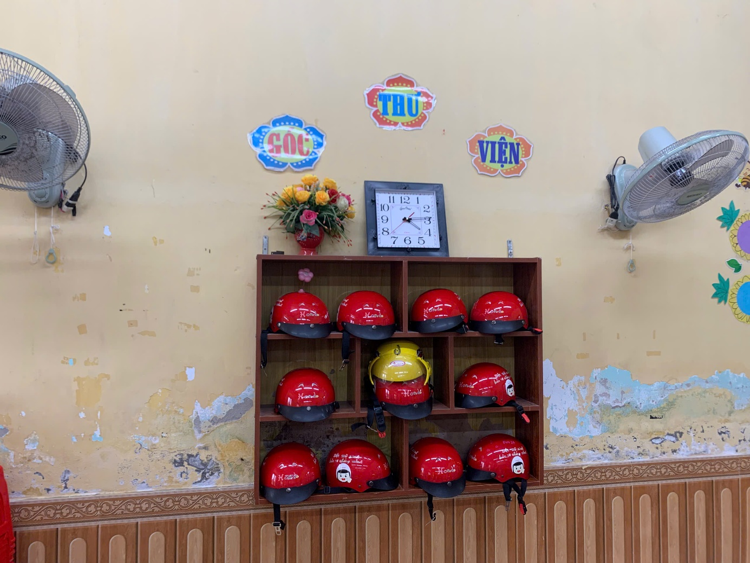
Ngay từ đầu năm học, giáo viên chủ nhiệm lớp 2B đã xây dựng kế hoạch tuyên truyền cụ thể, phù hợp với đặc điểm tâm lý và nhận thức của học sinh lớp 2. Nội dung giáo dục an toàn giao thông được lồng ghép linh hoạt vào các tiết học đạo đức, tự nhiên và xã hội, các buổi sinh hoạt lớp và hoạt động trải nghiệm. Học sinh được hướng dẫn những kiến thức cơ bản như: đi bộ đúng phần đường quy định, ngồi sau xe máy phải đội mũ bảo hiểm đạt chuẩn, không đùa nghịch khi tham gia giao thông, biết quan sát và chấp hành tín hiệu đèn giao thông, cũng như tuân theo sự hướng dẫn của người lớn.
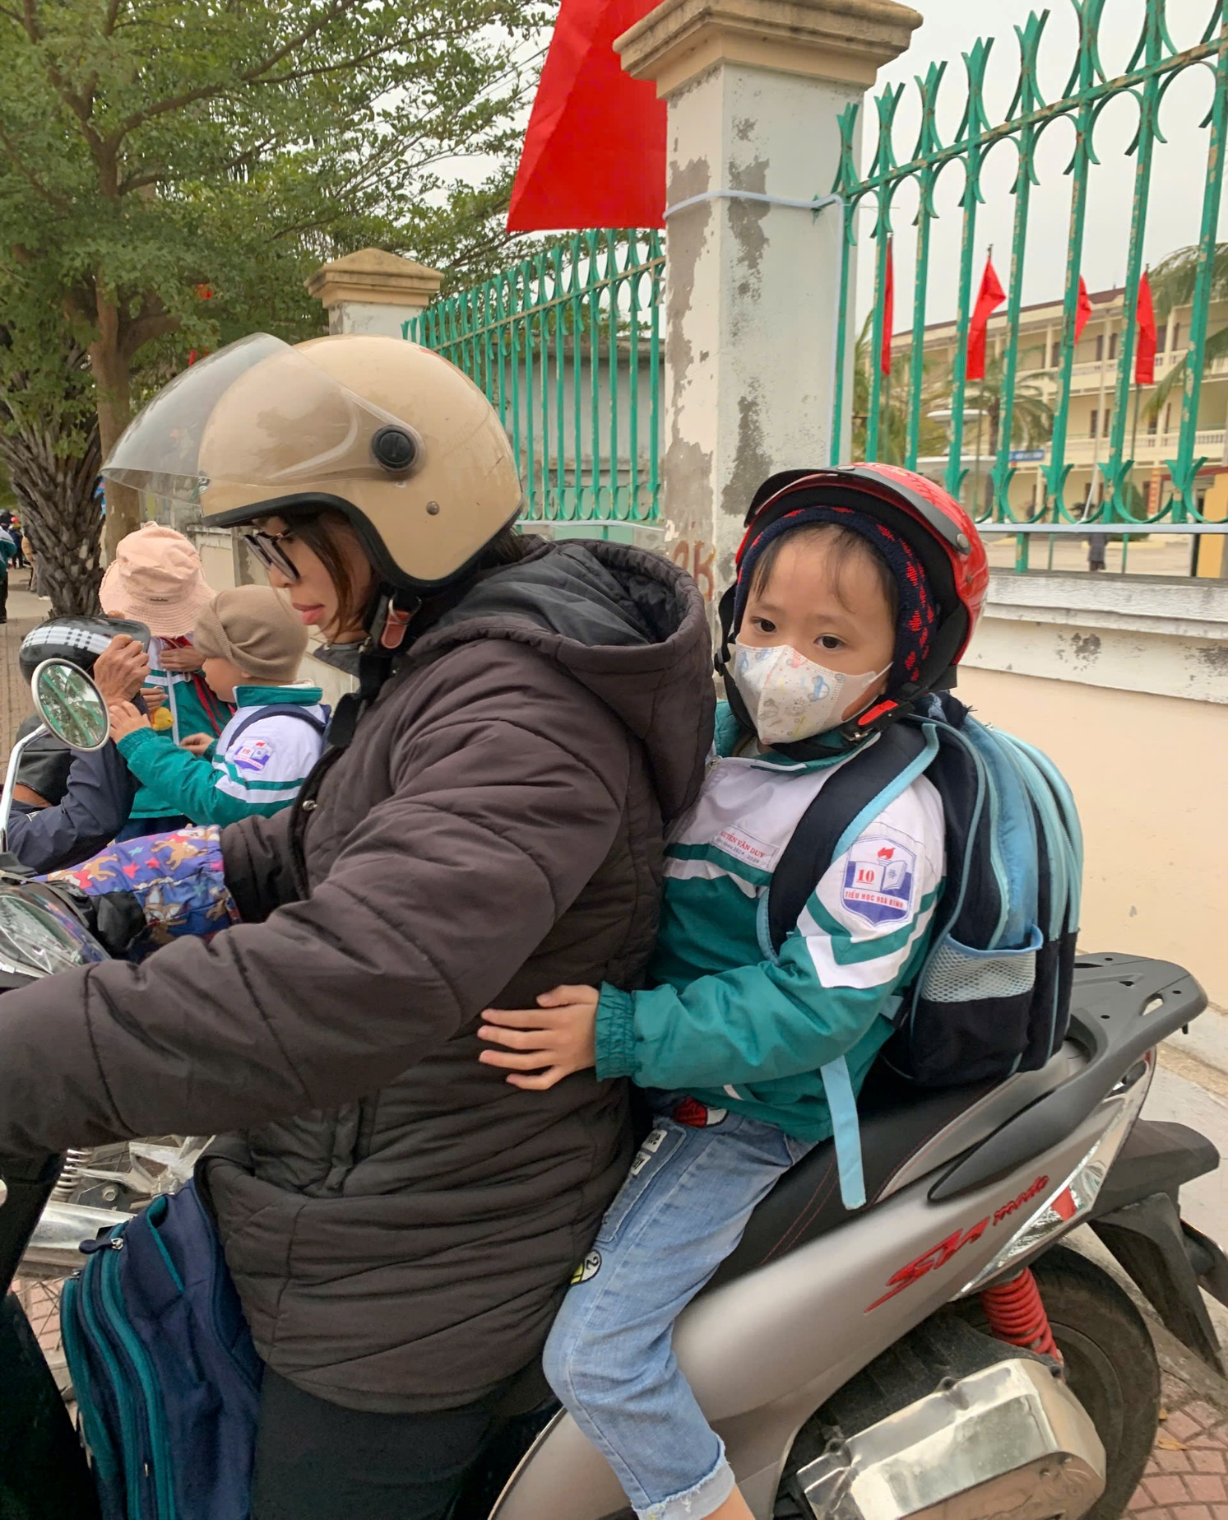
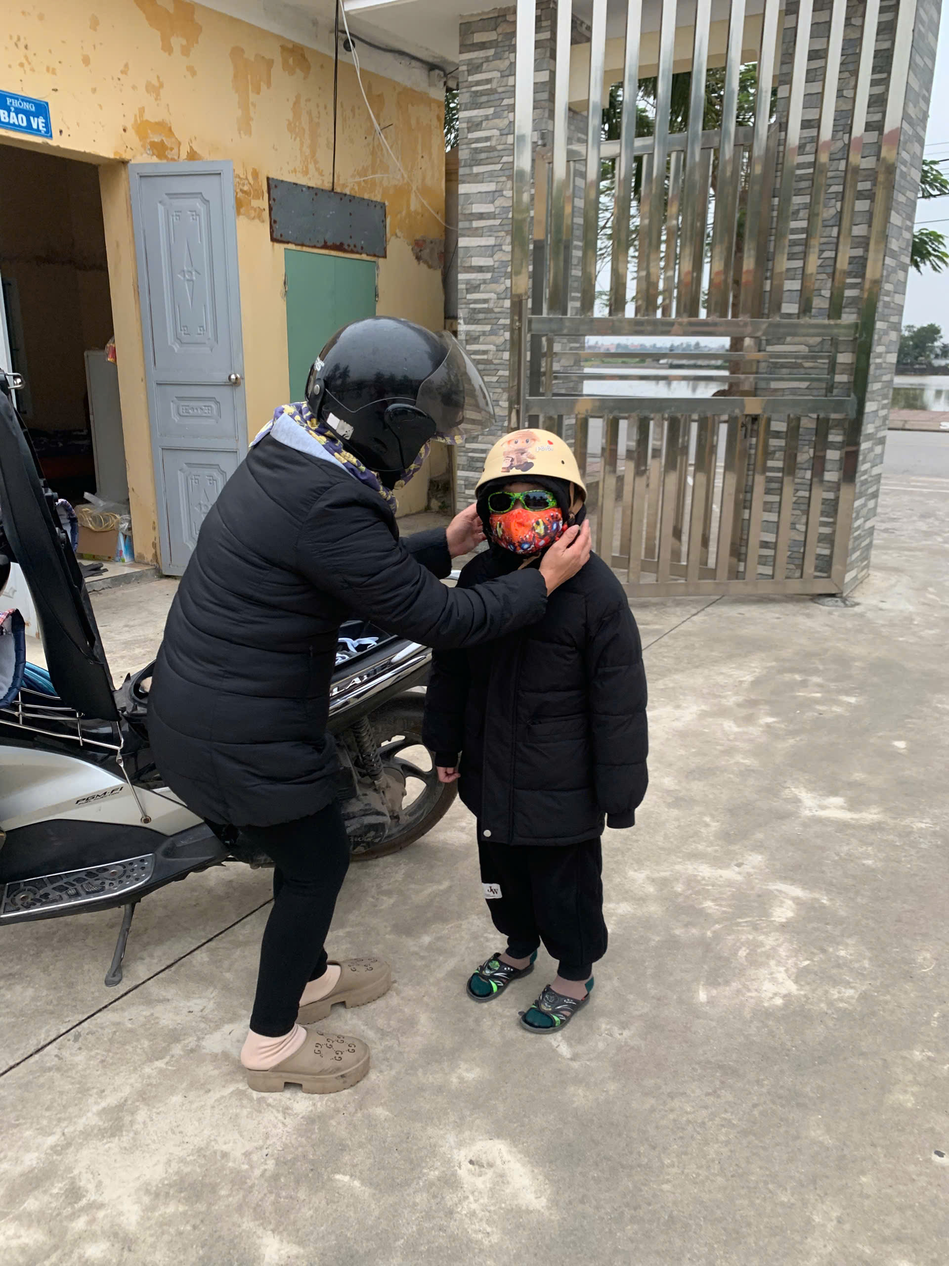 Bên cạnh việc giáo dục học sinh, công tác tuyên truyền tới phụ huynh cũng được lớp 2B đặc biệt chú trọng. Giáo viên chủ nhiệm đã thường xuyên trao đổi với cha mẹ học sinh thông qua zalo nhóm lớp, các buổi họp phụ huynh , vận động phụ huynh gương mẫu chấp hành luật giao thông, nhắc nhở và tạo thói quen cho con em đội mũ bảo hiểm đầy đủ, đúng quy cách khi ngồi trên xe máy, xe đạp điện trên đường đến trường và khi tham gia giao thông hằng ngày.
Qua quá trình thực hiện và tuyên truyền, ý thức chấp hành an toàn giao thông của học sinh lớp 2B đã có nhiều chuyển biến tích cực. Hầu hết học sinh đều tự giác đội mũ bảo hiểm khi đến trường, biết nhắc nhở bạn bè và người thân cùng thực hiện. Các em dần hình thành thói quen tham gia giao thông an toàn, văn minh, góp phần giảm thiểu nguy cơ tai nạn giao thông trong lứa tuổi học sinh. 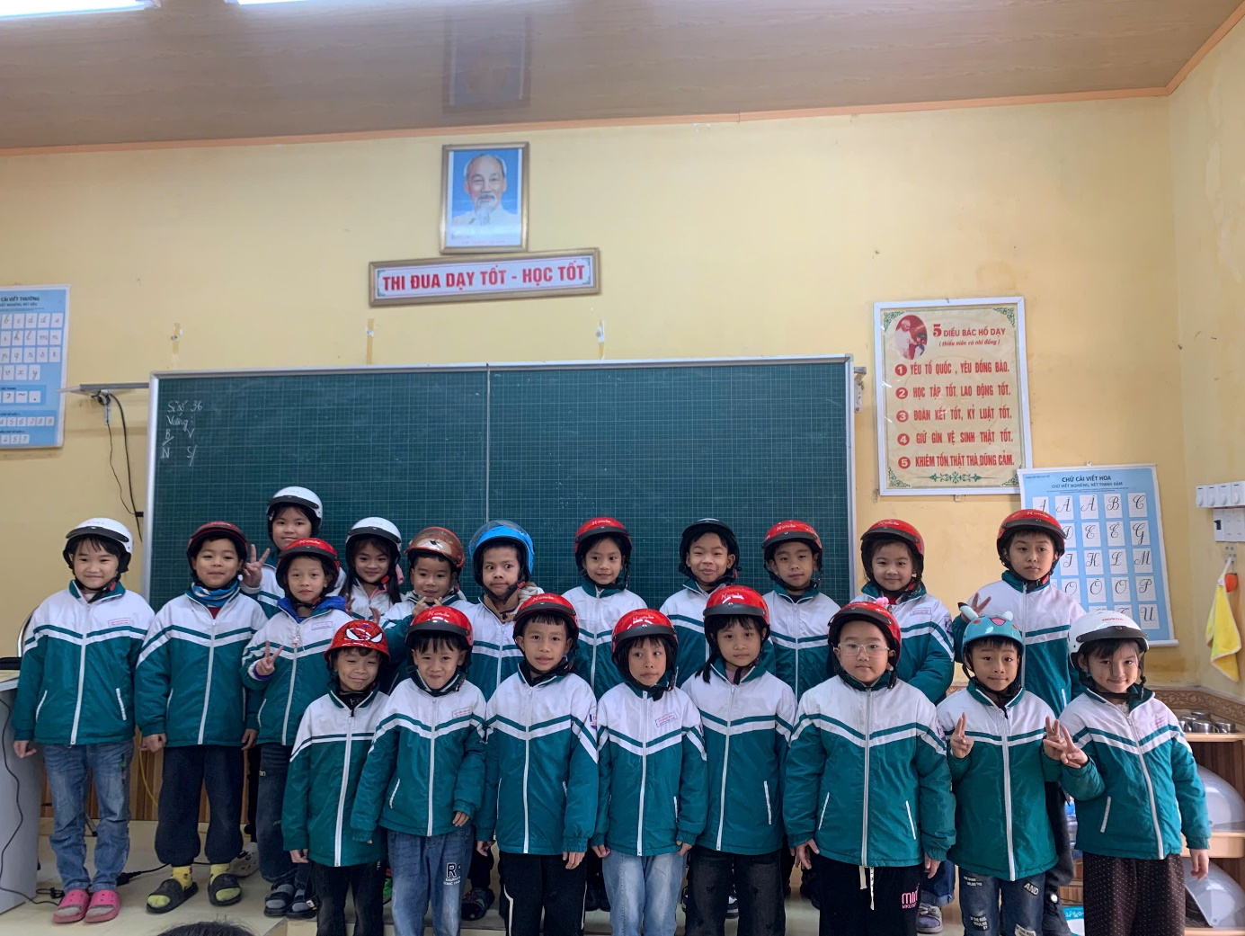
Trong thời gian tới, tập thể lớp 2B sẽ tiếp tục duy trì và đẩy mạnh hơn nữa công tác giáo dục và tuyên truyền an toàn giao thông, phối hợp chặt chẽ với gia đình và nhà trường nhằm xây dựng môi trường học đường an toàn – lành mạnh – thân thiện, giúp học sinh hình thành ý thức chấp hành pháp luật và kỹ năng tham gia giao thông an toàn ngay từ những năm học đầu đời.

